今日动态
星期四 天气 晴
今日主题：我们在春天里
- 来园情况
1.出勤：今天来园幼儿34人，2人事假！
2.自主签到：经过几天的观察和谈话，我们班孩子入园的时间明显提前不少，瞧，今天8：10之前来的幼儿比前几天又增加不少：刘梦苒、孙语晨、马泽睿、孙语晗、石涵、王婉睿、张晓涵、王跃、唐可欣、唐旗琰、裴奕丞、谌欣怡、曹欣荣、焦浩儒、刘燕临、张羽轩、陈露函、何子彤、叶煜阳、王熙雯、薛文辰、薛皓然、叶佳熙、金有浩、王隽喆、王梓陌、吴文璟、徐槿延，这些小朋友真的很有时间观念哦！
3.自主量体温：今天只有谌欣怡、张晓涵、裴亦丞、李文轩、叶佳熙这几位小朋友需要提醒量体温哦！
4.自主选择区域游戏的幼儿有：刘梦苒、马泽睿、徐若凌、石涵、张晓涵、王跃、唐可欣、谌欣怡、曹欣荣、焦浩儒、祝苏杨、刘燕临、张羽轩、陈露函、聂暄涵、何子彤、孙逸卓、王熙雯、薛文辰、王隽喆、王梓陌、吴文璟、颜梦伶、徐槿延。
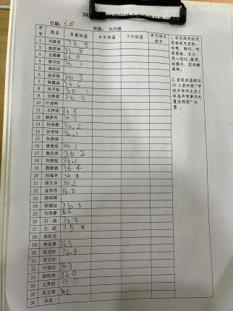
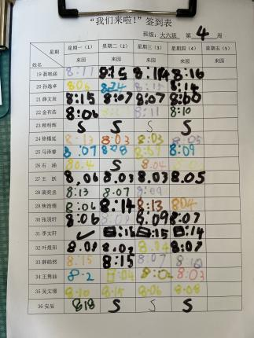
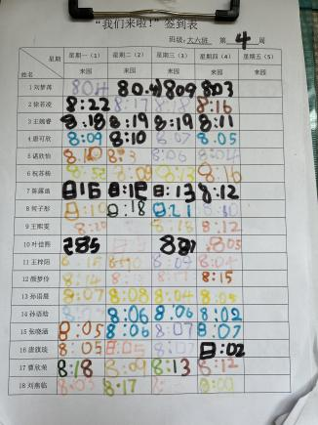

二、户外活动
今天我们又进行了户外混龄游戏，瞧，中操场的对垒区，裴亦丞、马泽睿他们分别在两队对战，不一会儿黄队就赢了；王梓陌和曹欣荣在亿童建构区一起合作建构城堡；亿童区的王熙雯和其它小朋友踩在万能工匠上互相交流自己的想法；何子彤、张晓涵在平衡区走竹梯、跳圈圈；攀爬架边的李文轩和石涵在爬高呢！
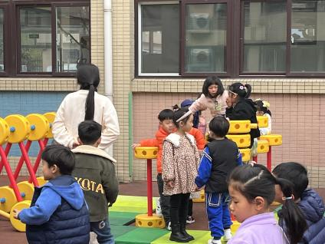
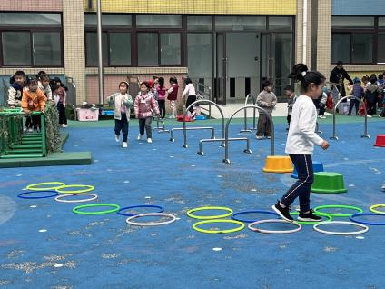
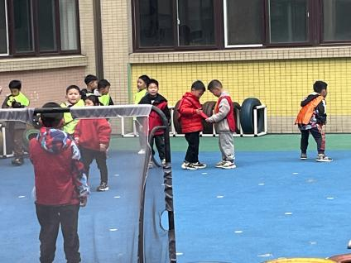

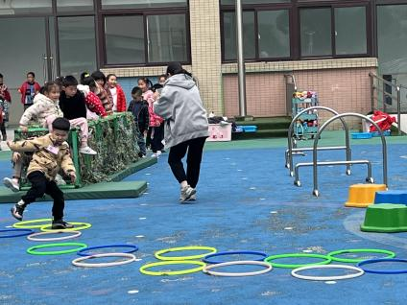
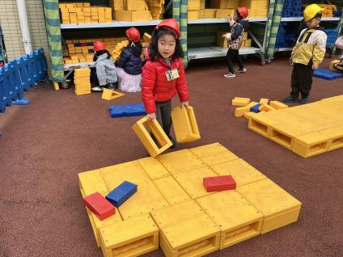
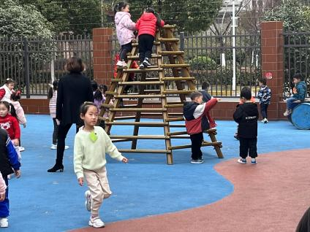

三、区域游戏
今天唐可欣小朋友在益智区玩彩立方游戏，她没有跟着操作纸操作，而是把不同颜色的方块放在一起一排一排向上搭；图书区的王婉睿、徐若凌两位小朋友看书非常专注，孙艺卓和陈露函他们则一边看一边交流书中内容；王熙雯在科探区照着示意图探索齿轮的游戏；马泽睿在益智区一人独自研究俄罗斯方块的摆放方法；裴亦丞和焦浩儒则一起合作探索新玩具“点数高楼”的游戏；孙语晨和孙语晗一对姐妹在自然角观察植物，期间还抓到了一只小虫子观察呢！
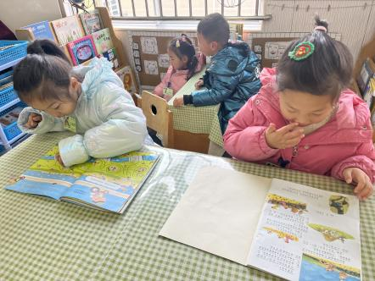
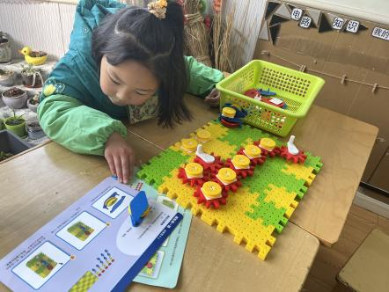
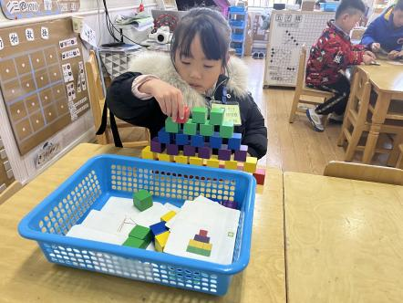

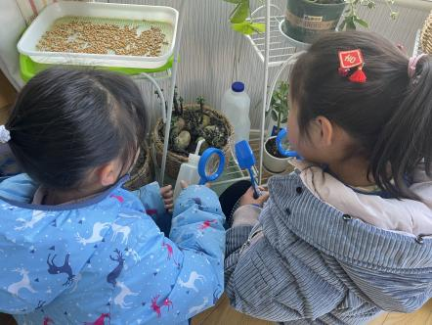
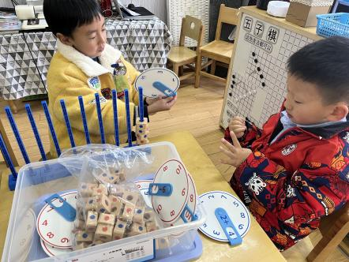
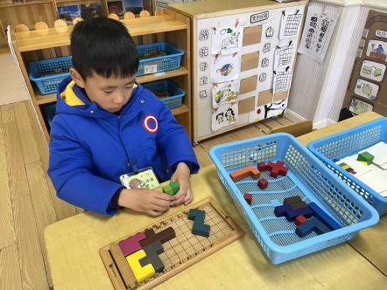

四、集体活动——美术：春天的花草
春天是万物复苏的季节，也是百花盛开的季节，花的种类有很多，形状也多种多样，有喇叭形、扇形、椭圆形、圆形等等，各不相同。因此本次活动以春天的花朵为主体物，引导孩子在了解简单的色系的基础上尝试渐变的方法学画花朵渐变的色彩，在了解渐变的方法上学画花朵的色彩。大班的孩子基本了解过春天花朵的基本外形，比如桃花、梅花、迎春花等，对于其色彩也有自己的理解，能大概勾画出花的外形特征，也初步接触过色彩的渐变，但是不能较好地运用。
活动中，所有小朋友都能用自己喜欢的方式表现春天的花草，能用渐变色彩来表现花草的小朋友有：刘梦苒、孙语晨、马泽睿、徐若凌、孙语晗、石涵、王婉睿、张晓涵、王跃、唐可欣、唐旗琰、裴奕丞、谌欣怡、曹欣荣、刘燕临、张羽轩、陈露函、聂暄涵、何子彤、孙逸卓、叶煜阳、薛文辰、叶佳熙、王梓陌、吴文璟、颜梦伶、徐槿延。
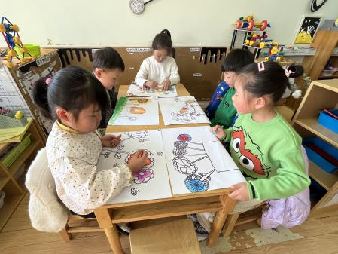
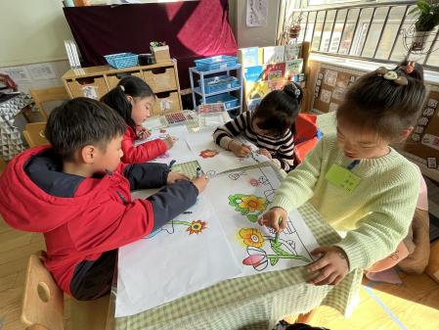
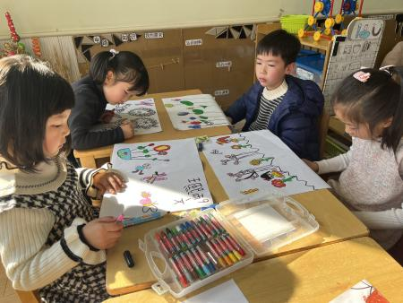

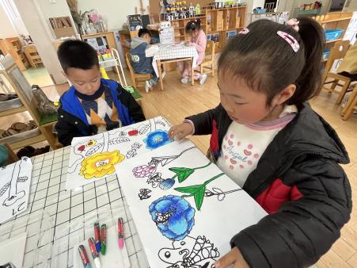
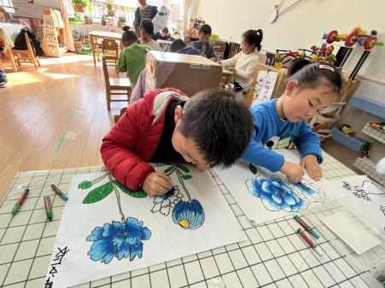
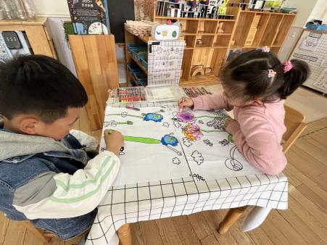

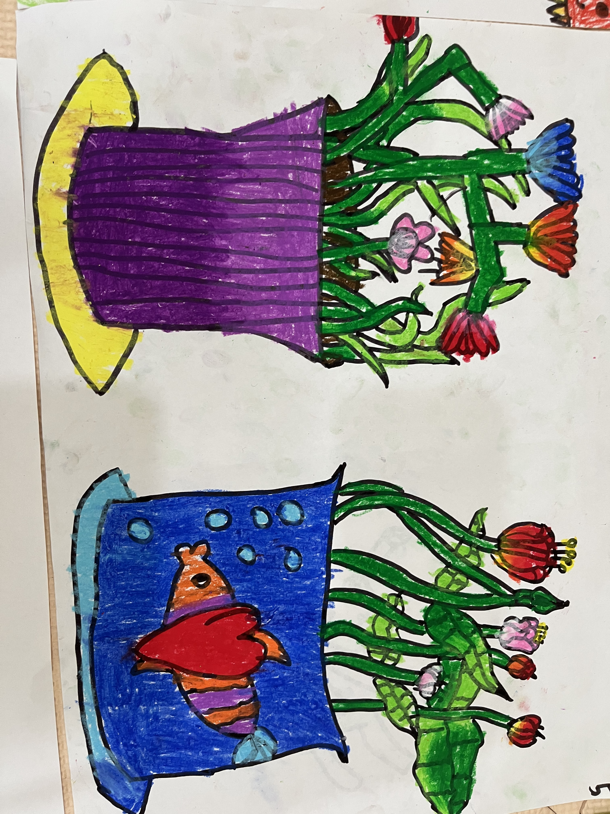
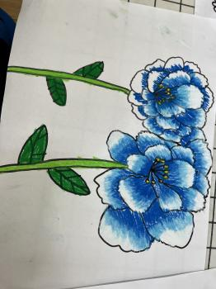
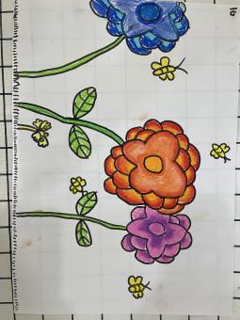
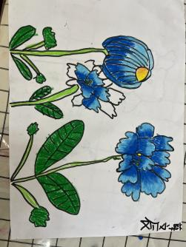

五、生活情况
1.进餐情况：今天吃得是红烧板栗鸡块、白菜油面筋，喝的是豆腐汤。大多数小朋友都能吃完自己的一份饭，只有李文轩没有吃完，另外，曹欣荣和颜梦伶吃的较慢，希望这三位小朋友加油哦！
2.午睡情况：散步过后大家进入午睡状态，在躺在床上半小时后，大部分小朋友都已经睡着。只有王熙雯、祝苏扬睁着眼睛在床上翻来翻去没有睡着。
温馨提示：
如果有家长和幼儿离常的，离常和回常都要报备哦！感谢各位家长配合！

